Vastused märkustele allpool sinises kirjas!

Kooskõlastaja Õnne Kask
Otsustanud isik:
Roll: liikuvusspetsialist
Kooskõlastamine: Kinnitamine
Otsuse kuupäev: 23.10.2025 10:16
Otsus: Ei kooskõlastatud
Märkused: 1. Planeeringus ei ole käsitletud jalgsi või rattaga liikumist, palun selgitada täpsemalt liikluslahenduse peatükis seletuskirjas.
Täiendatud seletuskirja p 3.7 .
2. Palun selgitada, kuidas tagate jalakäijate ohutu liiklemise üle Vana-Vaida tee JJT-le ja bussipeatusesse. Ette näha ülekäigurada üle Vana-Vaida tee, küsida Transpordiametilt, millistel tingimustel saab ülekäiguraja realiseerida ning tuua seletuskirjas välja need tingimused. Ülekäiguraja loomiseks tuleb arvestada, et võib olla vajadus luua JJT ühendus ülekäigurajani.
Täiendatud seletuskirja p 3.7 . Transpordiamet on oma kirjaga kinnitanud lahenduse sobivust ja andnud seisukohad ülekäiguraja planeerimiseks. Kiri lisatud Spokusse.
3. Näha planeeringus ette maksimaalselt 3 parkimiskohta krundi kohta, mitte minimaalselt. Planeering asub Vaida keskuse läheduses, samuti bussipeatuse vastas, kust liiguvad regulaarsed liinid valla keskuse ja Tallinna suunas, seega ei ole rohkemate parkimiskohtade kavandamine asjakohane.
Parkimiskohtade arv korrigeeritud
4. Planeeringulahendusest ei loe välja planeeritud sõidutee laiust. Palun lisada ristlõige, millel kajastub ka valgustus. Inspiratsiooniks võib võtta Põhjapiirkonna ÜP ristlõiked.
Sõidutee ristlõige koos mõõtudega asub tehnovõrkude joonisel.

Kooskõlastaja Astrid Promet
Otsustanud isik:
Roll: Planeeringute spetsialist
Kooskõlastamine: Kinnitamine
Otsuse kuupäev: 16.10.2025 08:37
Otsus: Ei kooskõlastatud
Märkused: Vaida aleviku Vana-Vaida tee 12 kinnistu ja lähiala detailplaneering algatati Rae Vallavalitsuse 14.03.2023 korraldusega nr 561 (edaspidi korraldus).
1.Põhijoonisel ja tehnovõrkude joonisel tähistada haljastuse hinnangu kohased puuduvad haljastusobjektid.
2.Tehnovõrkude joonisel tähistada legendis viidatud likvideeritav haljastus.
3.Seletuskirja p-s 1 mainitud rahvaterviseseadus ei kehti.
4.Seletuskirja p-s 3.3 on pos 5 krundi pindala erinev põhijoonisel olevast infost. 5.Seletuskirja ps 3.8 välja tuua põhijoonisel likvideeritavana näidatud haljastusobjektid. 6.Seletsukirja p-s 3.8 lisada info, et uushaljastus kruntidel lahendatakse järgmises faasis ehitusprojekti koostamisel järgides Rae Vallavolikogu 18.10.2022 määruse nr 11 nõudeid. Seletuskirja p-s 3.8 kajastada uushaljastuse istikute minimaalne kõrgus(ed).
7.Seletuskirja lisada info, et kui prügikonteiner asub lähemal kui 3m naaberkinnistu piirist, on tarvilik naabri kooskõlastus.
8.Seletuskirja p-s 3.11 on mainitud Maa-ametit.
Asutuse nimi on muutunud.
9.Seletuskirja p-s 3.14 täpsustada, kas planeeritakse horisontaalset ja/või vertikaalset maakütet.
10.Seletuskirja p-i 5 korrigeerida 2023. Eesti Geoloogia teenistuse lehel oleva info põhjal. Kinnistu asub kõrge radoonisisaldusega pinnase piirkonnas.
11.Seletuskirjas kajastada korralduse
lisa 1 p-de 10.2.6, 10.2.8 kohane info.
Täiendatud põhi- ja tehnovõrkude joonist.
Parandatud normdok loetelu
Täiendatud seletuskiri sh. P 3.3, 3.8, 3.11, 3.14, 5
Koralduse lisa 1 p 10.2.6 on toodud seletuskirjas p 3.16 ja p 10.2.28 seletuskirja
p. 3.11 Elektrivarustus ja tänavavalgustus

Kooskõlastaja Mairika Marist
Otsustanud isik:
Roll: tee- ja tehnovõrkude spetsialist
Kooskõlastamine: Kinnitamine
Otsuse kuupäev: 29.10.2025 09:20
Otsus: Ei kooskõlastatud
Märkused: 1. Kruntide ehitusõiguse ja kitsenduste ning arhitektuursete nõuete tabelis korrigeerida sõnastust. Veerus 4 on toodud max. hoonete ehitisealune pind (m2). Antud sõnastuses tuleb ära jätta 2/2 sõna hoonete, kuna kinnistu ehitisealuse pinna sisse lähevad ka rajatised. Seletuskirjas tuleb ära tuua, et ehitisealuse pinnana käsitletakse kõikide hoonete (sh vabaehitustegevuse alla minevad ehitised) ja katusega rajatiste alust pinda.
Täiendatud põhijoonist ja seletuskiri p 3-4.
2. Ehitisregistri andmetel asub Vana-Vaida tee 12 kinnistul elamu
(EHR koodiga 116042231), ait (EHR koodiga 116042233) ja saun (EHR koodiga 116042234). Aidal ja saunal puuduvad ehitisregistris ruumikujud. Palun lasta omanikul need ehitisregistris andmete esitamise teatisega korda teha. Ehitisregistri andmetel on elamu veevarustus ühendatud ühisveevärgiga, kuid kanalisatsioon on märgitud puuduvaks. Ka see tuleb omanikul ehitisregistris korda teha ja märkida õiged andmed.
Info edastatud omanikule
3. Seletuskiri: 1) Punktis 3.4 hoonete korruselisuse all on toodud: Hoonetel on lubatud
kuni kaks maapealset korrust, samuti on lubatud üks maa-alune korrus. Kui antud lause abihoonete puhul ei kehti, siis see tuleb ka välja tuua.
Täiendatud p. 3.4
2) Punktis 3.4 Hoonete ehitistealune pind - siin jätta ära hoonete, sest ka rajatised lähevad ehitisealuse pinnas sisse. Või siis kasutada hoonete asemel sõna EHITISTE ehitisealune pind (ehitise alla lähevad nii hooned kui rajatised).
Täpsustatud sõnastust
3) Punktis 3.7 toodud Tallinna
Linnavalitsuse määrust mitte kasutada Rae vallas alusdokumendina. Antud punktis tuleb välja tuua, et avalikult kasutatav tee (sh juurdepääsuteed) peavad olema asfaltkattega.
Parandatud ja täiendatud p. 3.7 sõnastust
4) Punktis 3.9 on juttu olemasolevast tiigist. Kas olemasoleval tiigil on ka mingi eelvool lähimasse kraavi vms? Palun teha eelnevalt kindlaks, milline on tiigi minimaalne ja maksimaalne vee tasapind, kas sinna on võimalik midagi juurde juhtida ja kuidas on võimalik tiigile eelvool rajada, kui seda ei ole. Antud tegevus on vajalik selleks, et hiljem ei tekiks probleeme, kui sademeveerikastel perioodidel tekib kinnistule uputus.
Täiendatud p. 3.9 sõnastust.
Kalde suund soosib sademevee kogumist olemasolevasse tiiki. Tiigi veetase on 1-2 m hoonestusaladest madalamal ja üleujutuse ohu tase on väga madal. Arvestades imbala suurust ja tekkivat vee kogust võib eeldada, et pos 6 teekattelt valguv vesi imbub nõvades ja vett tiigini ei jõua. Kinnistu omaniku info kohaselt tiigil teadaolevalt eelvool puudub, vee tase kõigub vähesel määral ja eelvoolu rajamiseks ei ole vajadust.
5) Punktis 3.11 Veevarustus: Kaaluda, kas ikka on vajalik nii täpselt ära tuua, mis materjalist veetoru tuleb paigaldada ja milliste liitmikega jne. Detailplaneering jääb kehtima väga pikaks ajaks ja tuleb arvestada võimalusega, et seda hakatakse ellu viima näiteks 20 aasta pärast, et kas siis on jätkuvalt need samad torumaterjalid või on siis juba midagi muud kasutuses. Eemaldada nii vee- kui kanalisatsiooni lõikudes laused torustike rajamissügavuse ja külmumispiiri kohta. Torustikud rajatakse vastavalt sellel hetkel kehtivatele normidele.
Parandatud ja üldistatud p.3.11 sõnastust.
6) Punktis 3.17 on toodud moodustatavatele kruntidele kavandatud servituudid, kuid kus on kajastatud, et Vana-Vaida tee 8 (katastri nr 65303:003:0325) tuleb ka servituut seada. Sinna kinnistule on planeeritud ühendus olemasoleva sidekaabliga.
Täiendatud p.3.17 Vana-Vaida tee 8 planeeritud servituudi osas.

Kooskõlastaja Elo Talvoja
Otsustanud isik:
Roll: planeeringute menetleja Elo Talvoja
Kooskõlastamine: Kinnitamine
Otsuse kuupäev: 05.11.2025 11:12
Otsus: Ei kooskõlastatud
Märkused: Märkused lisatud
Failid:
Vana-Vaida tee 12 märkused 05.11.2025.docx

- Seletuskirja punktis 2.3 esitatud Vana-Tartu mnt 21 krundi DP, kehtestatud 19.06.2001. a. Lisada KovID DP0048.
Parandatud

- Seletuskirja punktis 3.3: Elamumaa krunt 5 suurus joonisel ja seletuskirjas erinevad, palun parandada.
Parandatud
- Planeeringuala muutmise ettepanek. Vastavalt 11.03.2025 planeerimisosakonna koosolekul arutletule leiti, et planeeritavat ala ei ole vaja muuta ning eraldi transpordimaa krunti ei ole vaja planeeringualale kavandada kuna tegemist erateega (tupikteega), mis tagab juurdepääsu vaid neljale majapidamisele (juurdepääsu tagamiseks ette näha servituudid). Krundijaotust muuta selliselt, et transpordimaa osa arvestada pos 1 koosseisu ning sellega kaasnevalt võimalik kavandada pos 1 krundile suurem ehitusõigus kooskõlas üldplaneeringuga ja arvestades olemasoleva hoonestusega. Parandada planeeringuala joonistel ja lisada pos 1 planeeringualasse, määrata ehitusõigus ja parandada seletuskiri. Muuhulgas on vajalik seletuskirjas välja tuua, et pos1 krundile olemasolevate hoonete asemel uute hoonete kavandamisel tuleb arvestada detailplaneeringuga määratud ehitusõiguse tingimusi. Viia joonised ja seletuskiri vastavusse.

Pos 1 ei saanud transpordimaaga liita, kuna võrguvaldaja Elveso AS kooskõlastuse eeltingimus oli eraldi transpordimaa sihtotstarbega krunt, millel on avaliku kasutusega tee. Maa jääb eraomandisse ja sellisele lahendusele on võrguvaldaja andnud oma põhimõttelise heakskiidu. Kooskõlastus antakse KOV-i taotluse alusel.
Pos 1 ei planeerita ja maa jääb jääki. Säilub ol ol ehitusõigus . Kirjeldatud seletuskiri p 3.4.
Vastav lahendus räägiti läbi ka planeeringute menetleja Kristel Trambergiga.

- Seletuskirja punktis 3.10: „Tuletõrjevee saamiseks kasutatakse planeeringuala ees Vana-Vaida tee ääres asuvat tuletõrje hüdranti. Kõikidest planeeritud kruntidest asub hüdrant lähemal kui 150m.“ Maa-ameti kaardirakenduse andmetel Vana-Vaida tee ääres hüdranti ei paikne: https://xgis.maaamet.ee/xgis2/page/app/paasteamet_ohtvesi Lähim hüdrant (hüdrant nr 500) paikneb Piibelehe tn ja Tuuliku tee nurgal. Palun täpsustage millisele hüdrandile on seletuskirjas viidatud? Lisaks juhime tähelepanu, et Veevõtukoha rajamise, katsetamise, kasutamise, korrashoiu, tähistamise ja teabevahetuse nõuded, tingimused ning kord § 6 lõike 2 kohaselt: Veevõtukoha kaugus ehitisest mõõdetakse mööda päästetehnikaga sõidetavaid teid. Sama määruse § 6 lõike 3 kohaselt: Veevõtukoht peab paiknema hoone kaugeimast sissepääsust või rajatise kaugeimast ligipääsetavast punktist kuni 200 meetri kaugusel. Kui hoones on tuleohutuspaigaldiste päästemeeskonna toitesisend, peab veevõtukoht paiknema ka sellest kuni 200 meetri kaugusel. § 6 lõikes 5 on toodud: Esimese kasutusviisiga hoone veevõtukoha kaugust ehitisest võib suurendada kuni 400 meetrini, kui voolikuliini veevõtukohast hooneni saab vedada sirgjooneliselt. Palume planeeringualal tuleohutusnõuete tagamine seletuskirjas täpsemalt välja tuua.
Füüsiliselt on hüdrant olemas. Ol ol hüdrant asub alla 200 m kaugusel (kõige kaugema kavandatud hooneni on 165m mööda sõidetavaid teid).
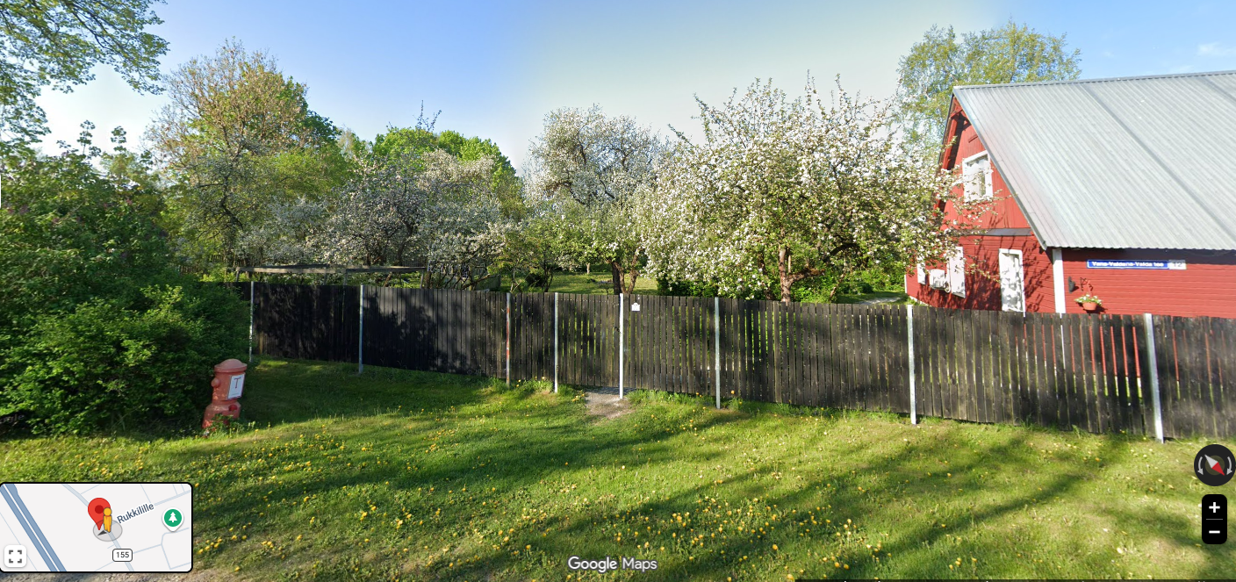
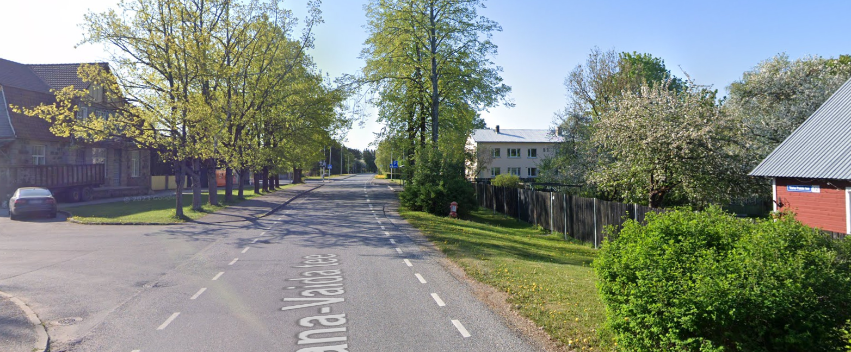

- Seletuskirja punktis 3.7 on vajalik täpsustada kas planeeringualale kavandatakse erateed või avaliku kasutusega teed. (Planeeritud tee on kavandatud kahesuunalise liiklusega õuealana) – eemaldada, ei ole asjakohane. Seletuskirja punktis 6 räägite avaliku kasutusega tee määramisest pos-le 6. Lisaks on vajalik seletuskirjas servituutide seadmise infot põhjalikumalt kajastada ning välja tuua millistele krundipositsioonidele on vajalik juurdepääsu servituudi seadmine ning millisele krundipositsioonile servituudid seatakse.
Planeeringualale on kavandatud avaliku kasutusega tee, mis jääb eraomandisse ja vallale üleandmist ei ole ette nähtud. Avaliku kasutusega teeks määramine on hädavajalik, et võrguettevõtja (Elveso) pääseks võrkusid teenindama. Transpordimaa sihtotstarve ja avalik kasutus oli võrguettevõtja kooskõlastuse eeltingimus

